EQUIPO DE DESARROLLO DE ARTE

Memoria de Osman Mehmed:

* **Creación de mapas a través de la herramienta “Tiled”, la cual he utilizado de la siguiente manera:**
* Cargando paquetes de texturas adjuntas mas abajo, un número elevado de imágenes png en transparente que contienen objetos y texturas interesantes, escogiendo las más idóneas según que mapa quisiera desarrollar.
* En una primera instancia, creo distintas capas de patrones, la principal llamada “**Background**” la cual contiene el suelo, y otras muchas capas de patrones las cuales pueden contener cualquier textura de edificios, árboles, etc, jugando con la superposición de capas para darle un aspecto más realista y verosímil, para que no todo se vea “patronizado”.
* Después de colocar las capas de patrones base, procedo a crear una capa de objetos, la cual me permite colocar “tiles” en base a píxeles y no a cuadrados, es decir, me da una mayor flexibilidad a la hora de colocar y de verse menos cuadriculado todo, creando a su vez una larga lista de objetos para crear superposiciones, unir dos objetos o varios por ejemplo para crear una puerta (Puerta del castillo y puerta de la catedral hechas así), además de que el hecho de utilizar una capa objetos te da la posibilidad de cambiar de tamaño los “tiles” en anchura y en altura, permitiéndome así crear altos monumentos de piedra, como se pueden ver en la ciudad, y jugar así con la perspectiva, siempre claro está sin tener que degenerar la calidad de imagen del “tile” excesivamente.
* En mapas muy grandes como el pueblo he llegado a tener una cantidad ingente de capas unas 20 o 30, que a medida que vas implementando texturas te vas olvidando de la prioridad de las capas respecto de otras, y te olvidas también de que objetos posee cierta capa.
* Una vez finalizada la implementación de todos los recursos visuales que creo necesario para cada mapa, procedo a exportar el proyecto de “Tiled” como un archivo .png,
* Creo un nuevo mapa con las mismas dimensiones que el anterior e importo el archivo .png como paquete de texturas, con el cual “pinto” una capa “**Background**” y otra capa “**ObjColisionables**”, en esta última capa borro los “tiles” de adentro y delimito un “perímetro” o “contorno” de lo que va a ser una capa de colisiones detectada por Slick2d, además creamos otra capa llamada “Puerta” el cual solo contendrá los “tiles” que se corresponden con las puertas de los mapas, para que Slick2d y mi equipo de programación puedan reconocer el tile y provocar una transición de mapas.
* En algunos mapas utilizo otra capa más, la de “Puente”, la cual permite saber que zona del mapa se tiene que superponer con respecto al personaje principal, para dar la sensación de que este está cruzando por debajo. En un primer momento y dado que las capas solo pueden ser de patrones y no de objetos, y al utilizar un solo paquete de texturas ( el mapa exportado como .png) la superposición no se producía correctamente, habían zonas que no deberían de estar por encima del personaje, como el suelo, pero que sin embargo “in-game” se veían por encima debido a que la capa de patrones está delimitada por cuadrados, por lo tanto se nos ocurrió utilizar la herramienta de Photoshop para “eliminar” la mitad de ese cuadrado, y hacer transparente esa mitad, haciendo transparente el suelo o cualquier textura no querida.

Esa imagen editada por Photoshop se guarda como un .png y se carga en el mapa como otro paquete de texturas aparte, el cual tiene las transparencias, lo que nos permite dar una correcta sensación de superposición del puente respecto al personaje, sin tener que estar el puente delimitado visualmente por los cuadrados de los “tiles”.

* Como ya he mencionado para cargar paquetes de texturas para un mapa, hemos decidido utilizar el mismo mapa (con todas las capas de objetos y de patrones) pero exportado como .png, al ser la única opción compatible con Slick2d, dado que este motor no reconoce capas de objetos (los cuales son muy necesarios para que no quede todo cuadriculado visualmente) y por lo tanto no podemos delimitar las colisiones pixel por pixel si no “tile” por “tile” reduciendo así la jugabilidad y estando el juego cuadriculado mecánicamente.

Método el cual tiene una ventaja, en vez de cargar una gran cantidad de capas de objetos y de patrones que no harán mas que ralentizar los fps, cargar solo un .png (dos en caso de que exista superposición del mapa respecto al personaje), el cual consume menos recursos.

* Para finalizar con la creación del mapa, me aseguro de que el rango de visión del personaje (9 bloques) no superé las dimensiones del mapa, para que no se vean bordes negros, sólo, en mapas de campo abierto.

En dungeons, cuevas, casas, donde la presencia de bordes negros no es antiestético no hace falta aplicar este método.

* También me aseguro de guardar el mapa con un formato Base64 (con compresión gzip), para que sea comprimido y reconocido por Slick2d
* Cada carpeta de un mapa, por lo tanto posee, un .png (las texturas, un .tmx (el mapa y sus diferentes capas), y un .tsx (texturas cargadas dentro del mapa).
* Todos los mapas han sido creados por mi y mi creatividad, menos un único mapa, el que posee el nombre orientativo de: Ruta_Antes_Dungeon_Final, sacado a través de este link: <https://boards.fireden.net/tg/last/50/50215120/>, el cual me pareció muy espectacular como para establecerlo como una ruta para el boss final, y además me inspiró para la creación del mapa Dungeon_Final.
* El nombre de los mapas al principio, fue algo sencillo pero a medida que creaba unos tras otros tenía que ponerles nombres orientativos acordes al formato con el cual empecé, para que no generará confusión entre mis compañeros, dándose lugar así, nombres como: “Ruta_Antes_Cueva_Dungeon_Final” o “Cueva_Antes_Ruta_Dungeon_Final”, nombres muy absurdos pero que segían con el formato establecido anteriormente, y que por mucho que pensara no les encontraba un nombre orientativo mejor
* Los nombres de los mapas ha medida que los he ido subiendo, poseen nombres orientativos que no definitivos, los cuales figuran en este esquema que ayudó a mis compañeros para la organización del mundo

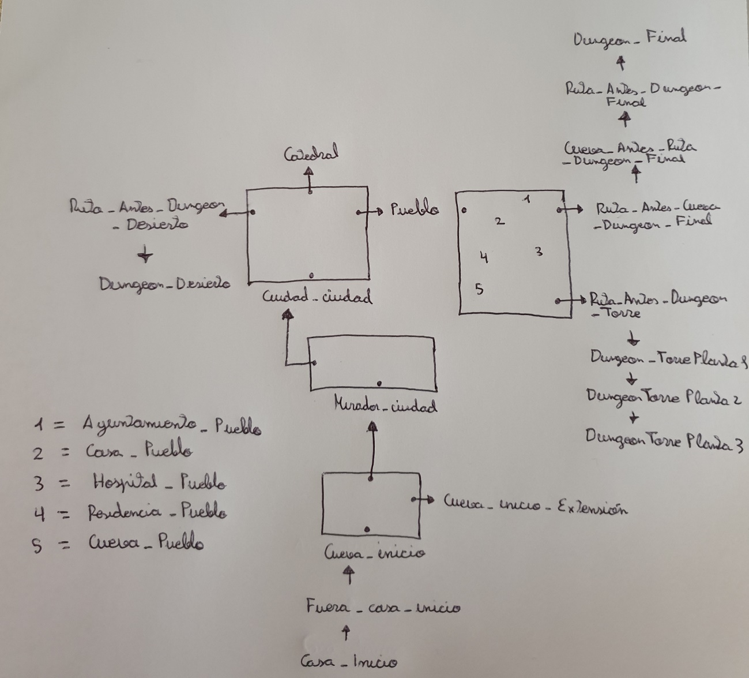

* Finalizando así con un minimapa implementado in-game con nombres definitivos:

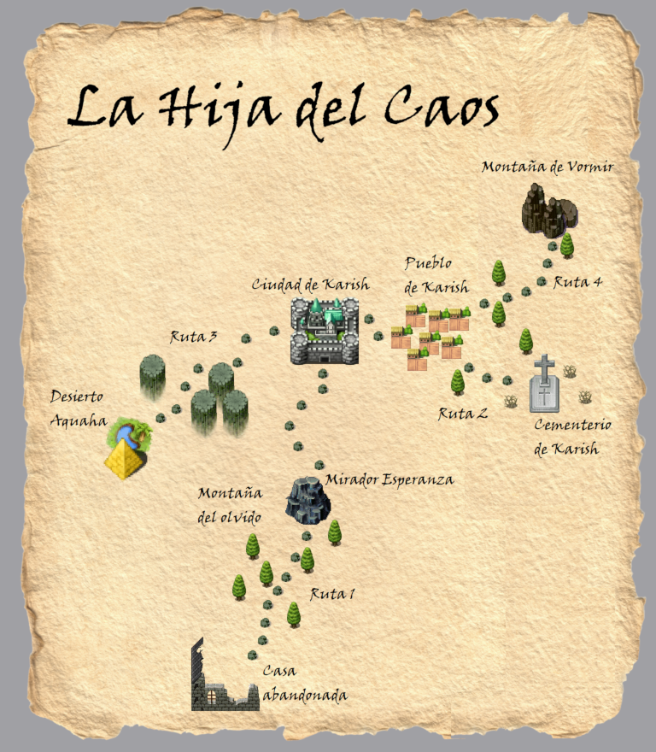

* **Bibliografía / links de los paquetes de texturas:**

<http://www.rmakercom.net/t1133-aporte-conjunto-de-tiles-by-celianna>

<http://www.rmakercom.net/t1285-tilesets-egipcios>

<https://vxresource.wordpress.com/category/resources/tilesets/>

<https://comunidad.rpgmaker.es/d/19931-gran-pack-de-tiles-250-imagenes>

<http://rpgmcommunity.forumotion.com/t63-valkyrie-stories-tileset>

<http://trigunrpg.blogspot.com/2013/05/chipsets-aka-background-tiles.html>

<https://vxresource.wordpress.com/2010/03/17/the-real-macks-tileset/>

<http://rpgmv.vip/thread-69-1-1.html>

<https://picswe.net/pics/rpg-desert-texture-3f.html>

<https://huaban.com/pins/2192171993/>

<https://vxresource.wordpress.com/category/resources/page/2/>

<https://thestoryteller01.wordpress.com/2014/annual-report/#jp-carousel-1000>

* **La creación de personajes en base al documento de diseño, personajes como: Lucia, Paula, Clérigo, Boss_Final, Antonio:**
* Personajes creados a partir de la herramienta “Graphics Gale” el cual nos proporciona las suficientes funcionalidades como para diseñar pixel arts.
* Cada personaje posee su .png con los sprites de movimiento, y su .png con los sprites de batalla.
* Todos los Personajes han sido creados desde 0 por nuestro equipo de arte.

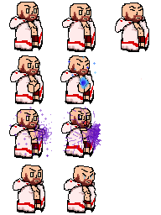

Sprite de batalla del Boss_Final

Sprites de batalla los cuales poseen: en la primera fila animaciones de movimiento estático, en la segunda fila, animación de casteo, en la tercera fila, animación de ataque, y en la cuarta fila, animación de daño recibido.